Wiki
Werkdocument

Sarah Mestdagh

1. Inleiding 4
2. Onderwerpsverkenning 4
2.1 Context 4
2.2 Informatie over de auteur 5
2.3 Structuur 5
2.4 Lijsten 5
3. Stap 1: Wikiwelkom 5
4. Stap 2: Inhoud in lijsten en syntheses 5
5. Stap 3: Beschikking krijgen en meer zoeken 6
5.1 Kranten 6
5.2 Tijdschriften 6
5.3 Eindwerken 7
6. Contextualiseren 7
7. Afwerking 8
8. Besluit 9
8.1 Wat moet je nog trainen 9
8.2 Wat heb je geleerd en zal je bijblijven 9
8.3 Wat heb je tekort 9
8.4 Heb je voldoende info gevonden 9
8.5 Waar heb je niet gezocht en waar kan je nog zoeken 9

Inleiding

Voor het ICT kregen we de opdracht een wiki te maken, dit klonk wel leuk maar wat hield dit nu precies in? Wat later kregen we de hele uitleg, werden we in groepjes per 9 verdeelt en kregen we een thema aangereikt namelijk ‘mensen met een auditieve beperking’. Eigenlijk was ik wel blij met dit thema, daar wisten we al veel over en konden we ook veel over terugvinden. Het was de bedoeling dat we daarna opzoek gingen naar een geschikte wiki- naam en we hebben gekozen voor de naam ‘WAT’. Daarna moest één personen beginnen met de site aan te maken en ons daarna ook uit te nodigen. Die taak nam Jelle op zich. Daarna begon het “echte” werk, de onderwerpsverkenning. Wanneer we deze stap volbracht hadden gingen we verder met stap 1, stap 2, stap 3 en stap 4. Al de uitleg over deze verschillende stappen kan u terugvinden op: http://sadan.wikidot.com.

Onderwerpsverkenning

De eerste stap bij onderwerpsverkenning was om elk individueel een wetenschappelijk artikel te gaan opzoeken van acht tot vijftien pagina’s. Het artikel die ik vond was ‘Probleemgedrag en opvoedingsomgeving van dove kinderen’. Wanneer je dus een artikel gevonden had kon je dan verder gaan met de rest van de opdrachten. De tweede stap was de context van het artikel beschrijven. De volgende stap was het opzoeken van informatie over de auteur. De vierde stap was kijken of er een goede structuur in je artikel zat maar ook de vorm moest je bekijken, je moest verschillende onderdelen in kleur zetten zoals bijvoorbeeld de moeilijke woorden in het geel. Als laatste hebben we bij deze opdracht lijstjes aangemaakt met interessante bronnen, met organisaties die betrokken zijn bij dit thema, met specialisten en met moeilijke woorden.

2.1 Context
Ik heb de context al eerder besproken op onze wiki, deze kan je terug vinden op http://wat.wikidot.com, daarna ga je naar interessante documenten om vervolgens om VERWERKING ARTIKEL SARAH te klikken. Je vindt het terug onder het puntje ‘context’.

2.2 Informatie over de auteur
Ook de informatie over de auteur heb ik al eens besproken. Je volgt de stappen zoals in puntje 2.1 en kunt de informatie onder ‘auteur’ terugvinden.

2.3 Structuur
De structuur vind je ook terug in het bestand ‘VERWERKING ARTIKEL SARAH’.

2.4 Lijsten

De vier lijsten zijn allemaal terug te vinden in hetzelfde bestand als de structuur, informatie over de auteur en de context.

De literatuurlijst was verplicht weer te geven:

BOEKEN
Dr.T.Th van Eldik, Prof. dr. J. W. Veerman, Prof. dr. Ph. D. A Treffers en Frank C. Verhulst. Probleemgedrag en opvoedingsomgeving van dove kinderen In: Handboek Kind en Adolescent, 21, p. 232-251, (2000).
Veerman,Dr. J.W.Meten en weten in de jeugzorg ,2008
Verhulst. F.C. De ontwikkeling van het kind, 2008
Veerman, J. W. (2000). Wetenschappelijk onderzoek ter ondersteuning van de jeugdzorg-praktijk. In: Handboek Jeugdzorg. Deventer: Bohn, Stafleu, Van Loghum

TIJDSCHRIFTEN
/

Stap 1: Wikiwelkom
Bij deze stap werd er van ons verwacht dat we enkele pagina’s reeds aanmaakten. O.a. een pagina voor de verslagen van de vergaderingen, een pagina voor de syntheses van teksten (opdracht uit stap 2), een pagina met interessante documenten en een pagina met overzicht van de groepsleden. Op die laatste pagina (zijbalk) hebben we onszelf kort voorgesteld. Zo kan iedereen weten wie de medewerkers zijn en wat onze rol is.

Wij hebben een extra pagina toegevoegd “individuele evaluatie” hierin konden we beschrijven wat we van onze eigen inzet en van de opdracht vonden. Iedereen heeft hier positief aan meegewerkt en het bleek ook wel dat de meesten het een toffer ervaring vonden.

Onder de pagina “interessante documenten” hebben wij onze verwerking van de teksten gezet.

Vervolgens werd er verwacht dat we een welkomstpagina zouden aanmaken aan de hand van een inleiding en een welkomstwoord dat ook het onderwerp kort beschrijft.

Als laatste moesten we ervoor zorgen dat de WIKI logisch opgebouwd was en dat het een goede structuur bezit.

Stap 2: Inhoud in lijsten en syntheses

Zoals eerder vermeld hebben we een synthese van de tekst (ongeveer tien regels) moeten maken in stap 2. Die synthese kun je terug vinden onder de pagina “syntheses van teksten”.

De hoofdopdracht van deze stap waren de lijsten, wij hebben er verschillende gemaakt:

- lijst met specialisten;
- lijst met organisaties;
- trefwoordenlijst;
- lijst met moeilijke woorden;
- bibliografie.

Je kunt al deze lijsten terug vinden onder de pagina “lijsten”.

Stap 3: Beschikking krijgen en meer zoeken

In deze stap moesten we een grafiek maken en de uitgebreide bibliografie bekijken.

5.1 Kranten
Ikzelf heb krantenartikels opgezocht, enkele daarvan vind je terug bij “interessante documenten nog krantenartikels”.
Op deze site zijn er nog enkele artikels te vinden:
http://www.kimbols.be/artikels/handicap/index.php#2009

5.2 Tijdschriften
Wij hebben deze opdracht in verschillende groepjes gemaakt, Angelique Laleman heeft de tijdschriften opgezocht.

5.3 Eindwerken
Wij hebben deze opdracht in verschillende groepjes gemaakt, Lien Kaes heeft de eindwerken opgezocht.

Contextualiseren
In deze stap werd er verwacht dat de volgende puntjes opgezocht werden:

- Organisaties: hiermee werd verwacht dat iedere student minstens 1 organisatie opzocht die met die thematiek bezig is. Daarna moest je deze organisatie bespreken in maximaal 350 woorden.

- Statistieken: hiermee werd verwacht dat we een statistiek opzochten die met ons onderwerp te maken had. Die moesten we dan benoemen en zeggen waar ze te vinden zij. Je moest dan ook nog de gegevens selecteren over verschillende provincies, gewesten of jaren en aantonen dat je aan de hand van reeksnamen kan filteren.

Ik heb enkele cijfers gevonden;
Ik vond een statistiek over dokter die doven over de vloer kregen;

Van de 62 meewerkende artsen had 89% al dove en/of slechthorende patiënten gehad en slechts 11 % niet.
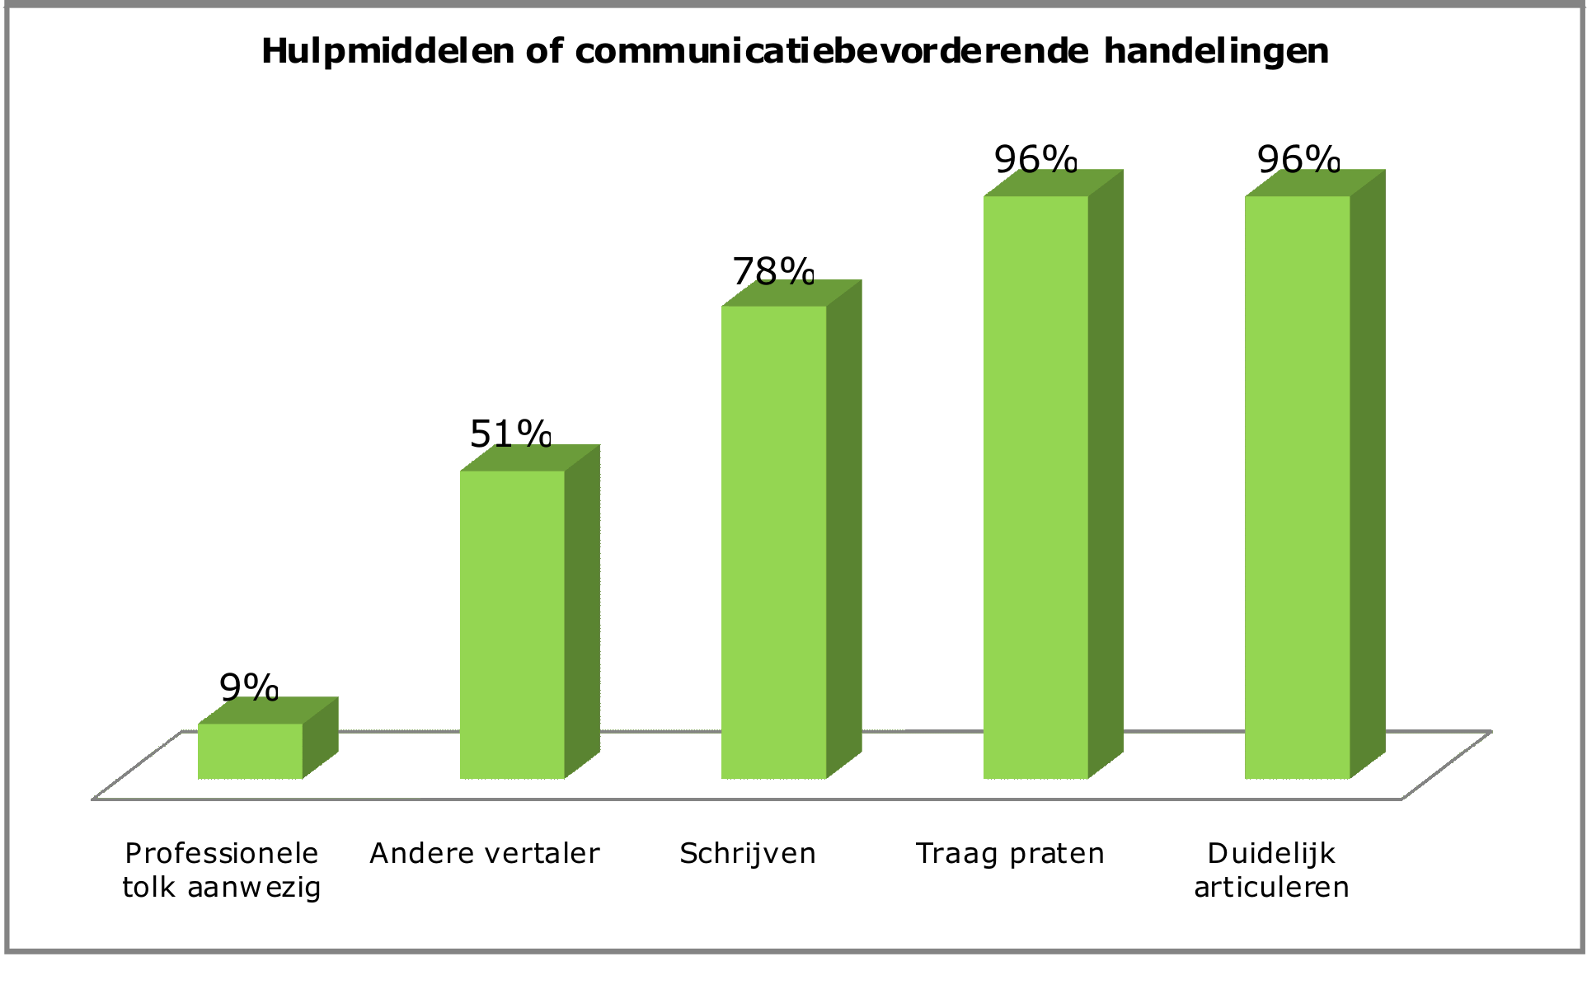
Toch moeten deze gegevens genuanceerd worden omdat we menen, dat artsen die al in contact kwamen met doven of slechthorenden waarschijnlijk meer geneigd waren om deze enquête in te vullen.
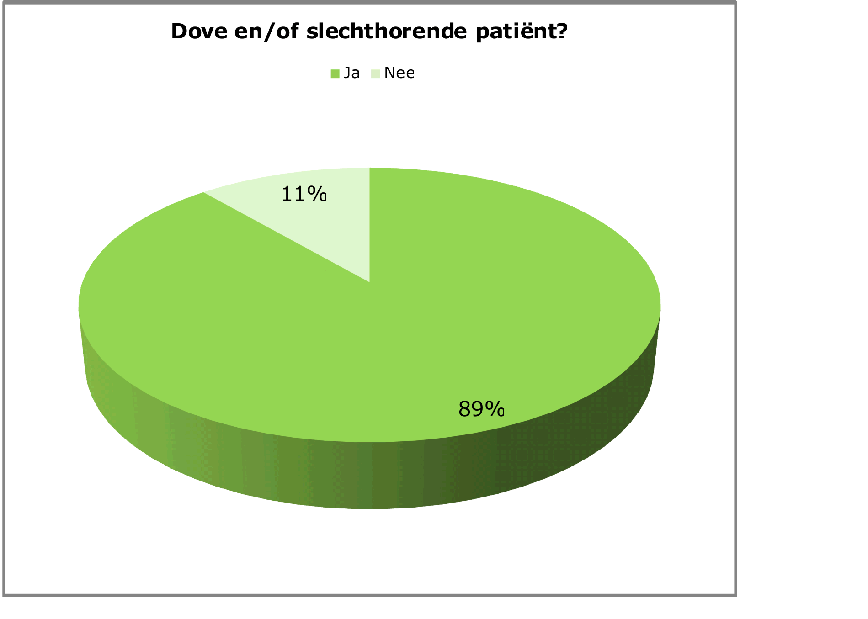
Nog enkele andere cijfers;
Er zijn in Nederland 15.000 mensen die doof geboren zijn, of op jonge leeftijd doof geworden. De meeste van hen gebruiken als voertaal de Nederlandse Gebarentaal. Sinds 1997 wordt de Nederlandse Gebarentaal in het onderwijs aan dove kinderen als eerste taal aangeboden.
Hier op deze site zijn ook nog enkel cijfers terug te vinden;
http://www.zowzow.eu/onderzoekinfo.html

- Politieke context: hier was het de bedoeling dat we de politieke standpunten opzochten over ons onderwerp. Deze pagina heb ik vooral in elkaar gestoken, ik had namelijk een interessante site gevonden waarop van de verschillende politieke partijen iets te vinden was over hun standpunt aan de hand van GRIP.
(zie pagina “standpunten van de politieke partijen”)

- Juridische context: via juriwel (deze site stond aanbevolen op Sadan) heb ik enkele besluiten gevonden die te maken hebben met ons onderwerp.

- het koninklijk besluit van 17 juli 2006 tot uitvoering van artikel 4, §2, van de wet van 27 februari 1987 betreffende de tegemoetkomingen aan personen met een handicap (.doc)
- Artikel 3 van het decreet van 4 maart 1999 betreffende de sociale integratie van personen met een handicap en hun inschakeling in het arbeidsproces;
- Gelet op het advies van de Nationale Hoge Raad voor personen met een handicap, gegeven op 1 september 2008;

Afwerking
Als laatste opdracht is er nog de afwerking. Hiervoor moesten we kijken of het nodig was om bepaalde zaken opnieuw te structureren, de lay-out aan te passen enzovoort.
Er werd ook nog verwacht dat iedereen een persoonlijk besluit maakt en dat deze terug te vinden was op de WIKI.

8. Besluit

8.1 Wat moet je nog trainen
Misschien moet ik leren sommige dingen niet te lang uit te stellen, gedaan is gedaan.

8.2 Wat heb je geleerd en zal je bijblijven
Ik heb geleerd nog beter in groep en zelfstandig te werken dan ervoor. Het was belangrijk te kunnen samenwerken en te overleggen. Maar het was ook de bedoeling om zelfstandig het één en ander te verwezenlijken. Zo was er enkel de dinsdag twee uurtjes dat we met de groep konden overleggen in ICT, de rest was vooral voor thuis. Ik heb natuurlijk ook leren een wiki te maken en dat vind ik best wel een leuke ervaring. Want in het begin dacht ik dat het me nooit zou lukken om zelf zo pagina’s aan te maken maar door te zoeken en te proberen is het me toch wel gelukt.

8.3 Wat heb je tekort
Volgens mij is mijn Excel vaardigheid nog niet helemaal op punt, daar kan zeker nog op geoefend worden.

8.4 Heb je voldoende info gevonden
Ik kan zeggen dat wij toch wel heel wat info bij één hebben gevonden, dit door verschillende bronnen te gaan raadplegen zoals: kranten, boeken, tijdschriften, artikels en eindwerken. Ik heb hierbij ook zoveel mogelijk trachten mijn steentje bij te dragen.

8.5 Waar heb je niet gezocht en waar kan je nog zoeken
We hebben geprobeerd overal een beetje te zoeken, misschien kan nog een beetje meer variatie geen kwaad. Maar ik denk toch dat we ons best hebben gedaan op verschillende domeinen informatie te gaan zoeken.

